Дружба – это…
Правила дружбы :

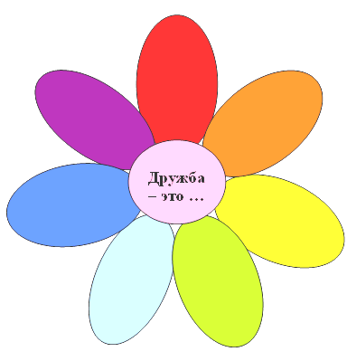
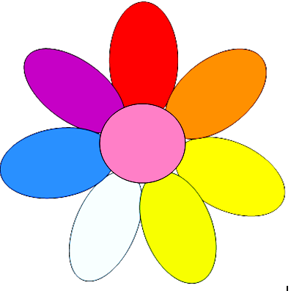
ПРАВИЛА ДРУЖБЫ

____________________________________________________________________________________________________

____________________________________________________________________________________________________

____________________________________________________________________________________________________

____________________________________________________________________________________________________

